THIẾT BỊ ĐỘT PHÁ CHỮA LÀNH CÁC CƠ QUAN CHỈ BẰNG MỘT LẦN CHẠM
( Trần Thanh Việt, sưu tập và biên dịch.)
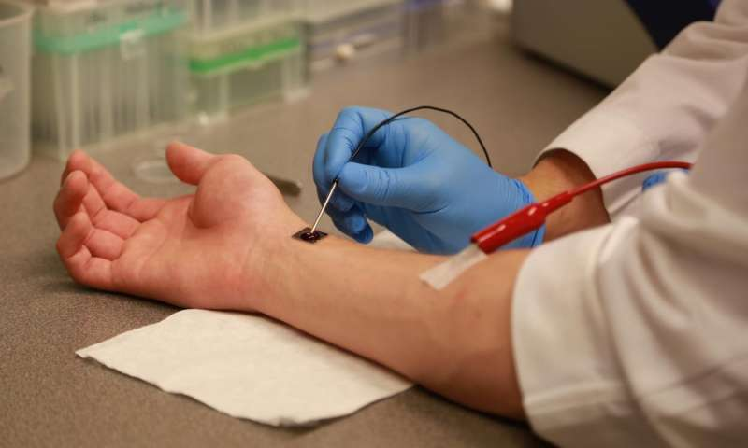
Các nhà nghiên cứu chứng minh một quá trình được gọi là sự lan truyền mô ở Trung tâm Y tế Wexner thuộc Đại học bang Ohio. Trong các thử nghiệm phòng thí nghiệm, quá trình này đã có thể hàn thương chân bị thương nặng của chuột chỉ trong ba tuần với một lần chạm duy nhất của con chip này. Công nghệ này hoạt động bằng cách chuyển đổi các tế bào da bình thường thành các tế bào mạch, giúp lành vết thương. (Theo Trung tâm Y tế Wexner của Đại học Bang Ohio).

Các nhà nghiên cứu tại Trung tâm Y tế Wexner của Đại học Bang Ohio và Trường Cao đẳng Kỹ thuật bang Ohio đã phát triển một công nghệ mới, Tissue Nanotransfection (TNT), có thể tạo ra bất kỳ loại tế bào nào cần thiết để điều trị trong cơ thể của bệnh nhân. Công nghệ này có thể được sử dụng để sửa chữa mô bị tổn thương hoặc phục hồi chức năng của mô lão hóa, bao gồm các cơ quan, mạch máu và các tế bào thần kinh.
Kết quả của nghiên cứu y học tái tạo được công bố trên tạp chí Nature Nanotechnology .
Tiến sĩ Chandan Sen, Giám đốc Trung tâm của Bang Ohio nghiên cứu về y học tái tạo và liệu pháp tế bào, đồng tác giả nghiên cứu với L. James Lee, giáo sư về kỹ thuật hóa học và sinh học phân tử với Trường Cao đẳng Kỹ thuật Bang Ohio phối hợp với Trung tâm Khoa học và Kỹ thuật nano của tiểu bang Ohio., ông phát biểu: "Bằng cách sử dụng công nghệ nanochip mới của chúng tôi, các cơ quan bị tổn thương hoặc bị tổn hại có thể được thay thế. Chúng tôi đã chỉ ra rằng da là một vùng đất phì nhiêu, nơi chúng ta có thể phát triển các yếu tố của bất kỳ cơ quan nào đang suy yếu”.
Các nhà nghiên cứu đã nghiên cứu chuột và lợn trong những thí nghiệm này. Trong nghiên cứu, các nhà nghiên cứu đã có thể tái lập trình các tế bào da để trở thành các tế bào mạch máu ở chân bị thương nặng thiếu lưu lượng máu. Trong vòng một tuần, các mạch máu hoạt động xuất hiện trong chân bị thương, và vào tuần thứ hai, chân đã được chữa trị. Trong các thử nghiệm trong phòng thí nghiệm, công nghệ này cũng được dùng để tái lập trình các tế bào da trong cơ thể sống thành các tế bào thần kinh được tiêm vào chuột bị thương não để giúp chúng hồi phục sau đột quỵ.
“Với công nghệ này, chúng ta có thể chuyển đổi các tế bào da thành các phần tử của bất kỳ cơ quan nào chỉ với một lần chạm. Quá trình này chỉ mất ít hơn một giây và không có sự xâm phạm. Con chip sẽ không tồn tại trong cơ thể và quá trình tái cấu trúc được bắt đầu. Công nghệ của chúng tôi giữ các tế bào trong cơ thể dưới sự giám sát miễn dịch, do đó, kìm hãm miễn dịch là không cần thiết." ông Sen nói, ông cũng là giám đốc điều hành Trung tâm Chấn thương tổng hợp của Bang Ohio.
Công nghệ TNT có hai thành phần chính: Đầu tiên là một con chip dựa trên công nghệ nano được thiết kế để phân phối nguyên liệu đến các tế bào người lớn trong cơ thể sống. Thứ hai là thiết kế nguyên liệu sinh học cụ thể để chuyển đổi tế bào. Tác giả thứ nhất Daniel Gallego-Perez, trợ lý giáo sư về kỹ thuật y sinh học và phẫu thuật tổng quát, cũng là nhà nghiên cứu bậc tiến sĩ ở cả phòng thí nghiệm của Sen và Lee, cho biết, “nguyên liệu này, khi phân phối bằng chip, có khả năng chuyển đổi một tế bào trưởng thành từ loại này sang loại khác.
TNT không yêu cầu bất kỳ thủ thuật nào trong phòng thí nghiệm và có thể được thực hiện tại điểm chăm sóc. Thủ thuật cũng không xâm hại. Nguyên liệu được giao bằng cách khóa thiết bị bằng một lượng điện nhỏ mà người bệnh không cảm thấy.
"Quan niệm này rất đơn giản", Lee nói. Trong phòng thí nghiệm của chúng tôi, chúng tôi đã nghiên cứu liên tục để hiểu được cơ chế và thậm chí còn tốt hơn. Vì vậy, đây là sự khởi đầu, còn nhiều điều phía trước".
Các nhà nghiên cứu dự định bắt đầu các thử nghiệm lâm sàng vào năm tới để thử nghiệm công nghệ này ở người, Sen nói.
Tài liệu tham khảo: Nature Nanotechnology
Cung cấp bởi: Trung tâm Y tế Đại học Bang Ohio

